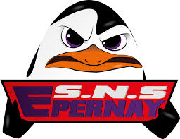
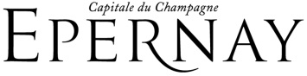
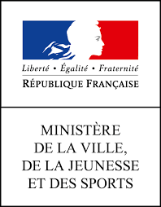
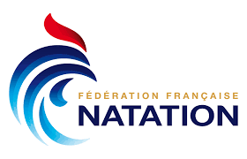
Opération
« J’apprends à Nager »
2021-2022
GRATUIT

PRÉSENTATION

L’objectif de cette opération citoyenne est de permettre aux enfants d’acquérir la compétence du Savoir-Nager et d’évoluer dans l’eau en toute sécurité.
La Société de Natation Sportive d’Épernay (SNSE) met en place plus de 6 sessions de 10 séances GRATUITES d’1 heure environ. Ces cours sont dispensés par des entraîneurs et moniteurs qualifiés.
• Session 1 et 2 : Du lundi 7 février au vendredi 11 février 2022 : 40 Places disponibles
Tous les matins de 9h à 10h ou 10h15 à 11h15
et tous les soirs de 16H à 17H ou 17h15 à 18h15
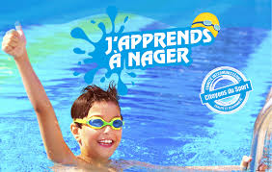
• Session 2 : Du lundi 11 avril au vendredi 15 avril 2022 : 20 Places
Tous les matins de 9h à 10h et les soirs de 17H30 à 18H30 :

• Session 3 : Du lundi 11 juillet au vendredi 15 juillet 2022 : 20 Places
Tous les matins de 9h à 10h et les soirs de 17H30 à 18H30 :

• Session 4 : Du lundi 18 juillet au vendredi 22 juillet 2022 : 20 Places
Tous les matins de 9h à 10h et les soirs de 17H30 à 18H30 :

• Session 5 : Du lundi 25 juillet au vendredi 29 juillet 2022 : 20 Places
Tous les matins de 9h à 10h et les soirs de 17H30 à 18H30 :

Cette opération est gratuite et a lieu à la piscine Bulléo, à Épernay. Elle cible les enfants âgés de 6 à 12 ans (2016 à 2010), non-nageurs ou débutants et en capacité de mettre la tête dans l’eau. La capacité d’accueil est de 18/20 enfants par session.
Le nombre de places étant limité, les inscriptions se feront en fonction des retours des dossiers (voir feuille d’inscription pour les modalités). Il est demandé à chaque participant de venir à l’ensemble des séances proposées sur la session choisie, soit aux 10 séances.
Attention : un questionnaire de santé est obligatoire et aucune inscription ne sera prise en compte sans dossier complet transmit au préalable : bulletin d’inscription + questionnaire santé.

